**Тема: «Система освещения и сигнализации вертолета»**

1. Светотехническое оборудование: внутреннее освещение.

2. Наружное освещение.

**1.** Кабина экипажа внутри освещается белым (основным) и красным (дежурным) светом с помощью 2-х плафонов на потолке между шп3Н-4Н по обе стороны от продольной оси вертолета. В каждом плафоне установлено по две лампы мощностью 5ВТ каждая **СМ-24** белого цвета, **СМ-28-5** красного цвета.

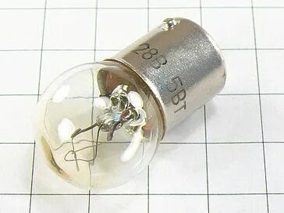

Рис 1. Лампа СМ-28-5.

На правом борту между шп4Н-5Н установлен светильник СБК, а на левом борту светильник СБ-1М в которых применены лампы СМ-28-4.8 мощностью 4.8Вт.

Светильник СБК предназначен для освещения белым светом планшета с картой и красным светом приборной доски, щитков и пультов управления в случае выхода из строя основной системы красного подсвета.

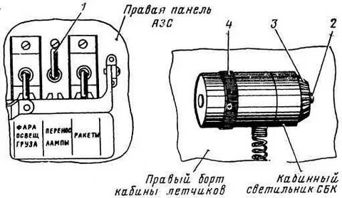

Рис 2. Светильник самолетный кабинный СБК.

1

Светильник **СБ-1М** предназначен для дополнительного освещения белым светом пультов управления сигнальными ракетами.

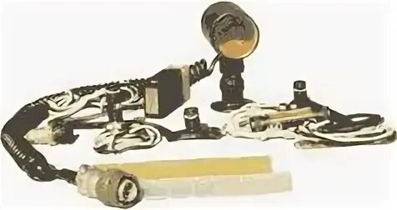

Рис 3. Светильник кабинный СБ-1М.

Вертолет оборудован системой красного подсвета надписей, трафаретов на указателях и пультах управления систем, приборных досках.

В трафаретах имеются сквозные отверстия, в которые вставляются специальные светильники с красным светофильтром типа **АМП**.

Пульты управления многих систем имеют встроенную систему красного подсвета, т.е. в них уже имеются красные лампочки, поэтому они сразу подключаются к системе питания красного света.

Указательные приборы, не имеющие встроенной системы красного подсвета освещаются заливающим красным светом с помощью щелевых светильников типа **СВ**. Такие приборы обозначаются буквой «К».

Система внутренней световой сигнализации.

Контроль за состоянием и работой систем и агрегатов вертолета, кроме контрольно измерительных приборов, осуществляется с помощью внутривертолетной световой сигнализации.

Сигнализация обеспечивается световым табло ТС-5М со светофильтром красного, желтого и зеленого цветов размещенных на приборных досках, центральном пульте и электропульте.

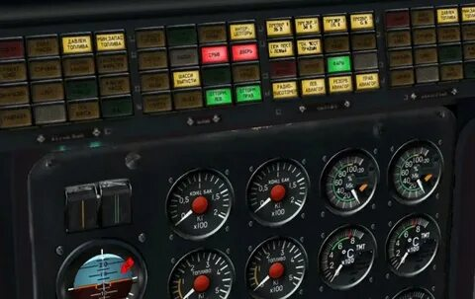

Рис 4. Световое табло ТС-5М.

2

В системе сигнализации для некоторых групп табло предусмотрены особые режимы их работы «МИГАЛКА», «ДЕНЬ – НОЧЬ», а также проверка исправности ламп.

Система **МИГАЛКА** применяется для быстрого восприятия глазом загорания светового табло, сигнализирующем об отказе какой либо системы, агрегата т о сложившейся на вертолете аварийной ситуации (пожар, обледенение и т.д.) в этой системе табло мигает.

Мигание аварийного табло осуществляется при помощи реле ТКЕ-52 ПОДГ в цепи обмотки которого включены два электролитических конденсатора, работающих в импульсном режиме с частотой 1.3-2.6 Гц. Реле и конденсаторы установлены за электропультом летчиков.

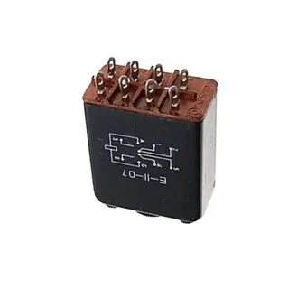

Рис 5. Реле ТКЕ-52 ПОДГ.

Система **ДЕНЬ – НОЧЬ** в сигнализации вертолета предназначена для изменения яркости горения отдельных табло в зависимости от дневных нили ночных условий полета. Изменение яркости свечения достигается включением в цепь гасящих сопротивления типа ПЭВР.

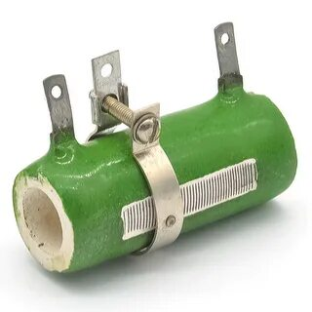

Рис 6. Гасящее сопротивление ПВЭР.

Система **ПРОВЕРКИ ЛАМП СИГНАЛИЗАЦИИ** для проверки исправности ламп табло, в их цепи включены реле проверки ламп типа ТКБ.

В кабине на правой этажерке установлена розетка 47К для подключения переносных ламп типа ПЛ-10-36.

3

**2.** Аэронавигационные огни **БАНО-45** и хвостовой огонь **ХС-39** предназначены для светового обозначения вертолета, обнаружения его, определения положения и направления движения в ночных условиях, как на земле, так и в полете.

Аэронавигационные огни для подачи световых сигналов условным кодом. Бортовые огни БАНО-45 со светофильтрами красного и зеленого цвета. Установлены соответственно на левом и правом бортах носовой части фюзеляжа между шпангоутами 1Н-2Н.



Рис 7. Бортовые аэронавигационные огни БАНО-45.

Хвостовой огонь белого цвета установлен на обтекателе хвостовой балки.

6

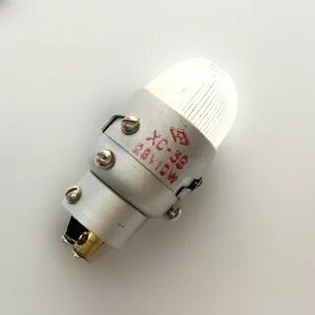

Рис 8. Хвостовой аэронавигационный огонь ХС-39.

Посадочно поисковые фары **ФПП-7** (2шт) предназначены для отыскания посадочной площадки, освещения места посадки и руления вертолета на земле, а также освещения места погрузочно разгрузочных работ с вертолета в ночное время. ФПП-7 установлены в носовой части фюзеляжа под полом кабины экипажа между шн 2Н-3Н по обе стороны от оси симметрии.

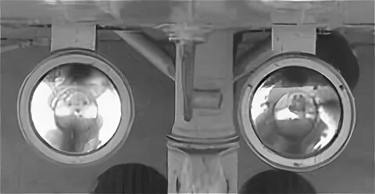

Рис 9. Фара поисково посадочная авиационная ФПП-9.

Цепи питания и управления правой фары подключаются к АКК шине, а левой фары к шине ВУ через АЗС «ФАРЫ ЛЕВ – УПР», «ФАРЫ ПРАВ – УПР», «ФАРЫ ЛЕВ СВЕТ», «ФАРЫ ПРАВ СВЕТ». Выпуск , уборка и поворот каждой фары осуществляется кнопкой «ФАРА», установленной на правой и левой ручках «ШАГ – ГАЗА». Включение света фар и подвод питания к кнопкам производится 2-мя переключателями «ФАРА СВЕТ – УБРАНА» при установке этих переключателей в положение «СВЕТ». При установке этих переключателей в положение «УБРАНА» производится выключение фар и их уборка. Переключатели установлены на кронштейнах, закрепленных на правой и левой досках. Маяк сигнальный ламповый **МСЛ-3** предназначен для светового обозначения вертолета в ночное время и служит для обозначения в простых и

сложных условиях полета. МСЛ-3 установлен сверху на хвостовой балке по оси симметрии шп 3-4.

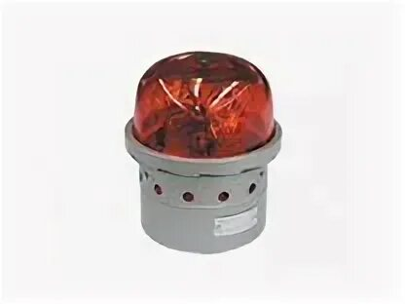

Рис 10. Маяк сигнальный ламповый МСЛ-3.

Огни полета строем **ОПС-57** (3 шт)предназначен для полета строем при плохой видимости и ночью. Установлены сверху на хвостовой балке.

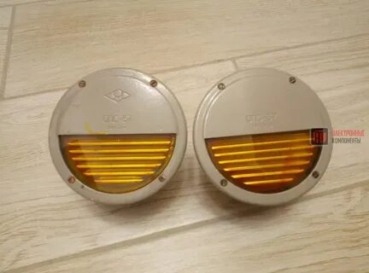

Рис 11. Огни полета строем ОПС-57.

Контурные огни **СЦ-88** предназначены для обозначения контура плоскости ометаемой несущим винтом при полетах ночью. Установлены на концах лопастей.

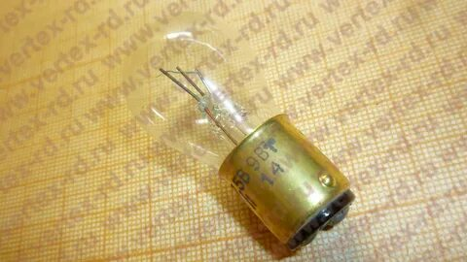

Рис 12. Контурный огонь лампа СЦ-88.

Рулежная фара **ФР-100** предназначена для освещения местности при рулении вертолета в ночное время и в условиях плохой видимости. Установлены между шп 4Н-5Н.

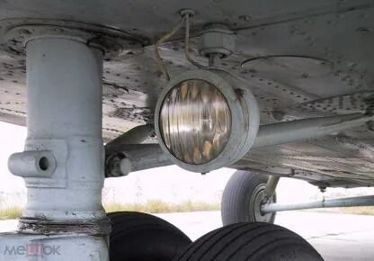

Рис 13. Рулежная фара ФР-100.

Посадочные фары **ПРФ-4** предназначены для дополнительного освещения при посадке. Фары установлены на нижних плоскостях обтекателей главных стоек шасси. В них две нити накаливания посадочная и рулежная. На вертолете задействованы только посадочные нити мощностью 300Вт.

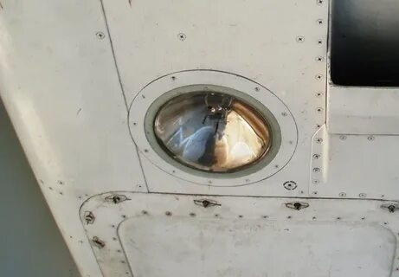

Рис 14. Посадочно рулежная фара ПРФ-4.